**Московский государственный технический**

**университет им. Н.Э. Баумана**

Факультет «Информатика и системы управления»

Кафедра ИУ5 «Системы обработки информации и управления»

Курс «Сети и телекоммуникации»

Отчет по лабораторной работе №5 «Wi-Fi и ограничение трафика»

|  |  |  |
| --- | --- | --- |
| Выполнил: |  | Проверил: |
| студент группы ИУ5-53Б |  | преподаватель каф. ИУ5 |
| Терентьева Софья  дата, подпись ____________ |  | Антонов Артем Ильич  дата, подпись ____________ |
|  |  |  |

Москва, 2023 г.

Ход работы:

1. Построить сеть из двух сегментов, каждый из которых состоит из 2 и 3 рабочих станций соответственно. Каждый сегмент построен на базе точки доступа WRT300N. Обе точки доступа подключены к маршрутизатору, к которому, в свою очередь, подключен сервер. Необходимо задать IP адреса сетевым интерфейсам маршрутизаторов, сервера и локальных компьютеров согласно варианту.

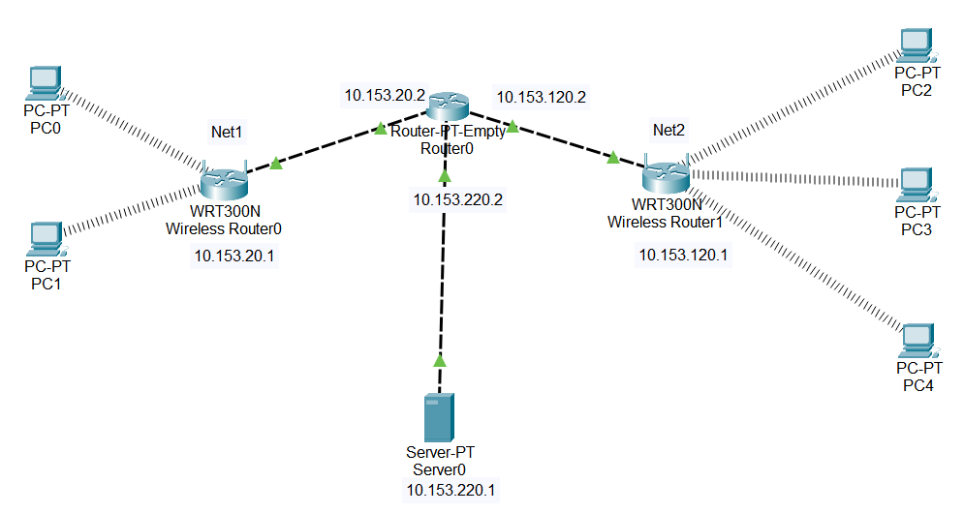

IP адреса локальных компьютеров задаются по протоколу DHCP.

1. Первая сеть имеет следующие характеристики: сеть не защищена, идентификатор сети открыт. На точке доступа включена фильтрация Telnet и FTP трафика.

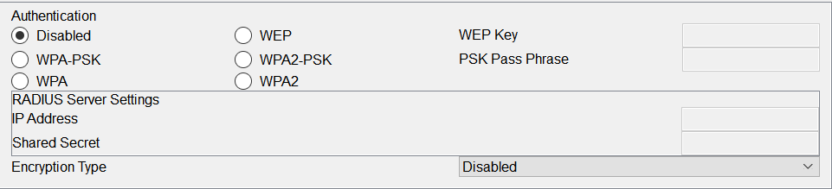

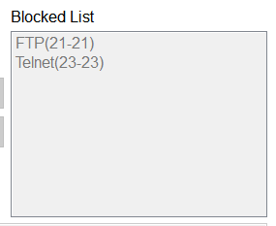

1. Вторая сеть защищена по технологии WPA2-PSK на основе шифрования AES. Идентификатор сети скрыт. На точке доступа включена фильтрация HTTP трафика и включен белый список MAC адресов подключаемых станций.

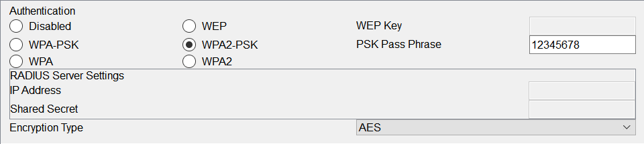

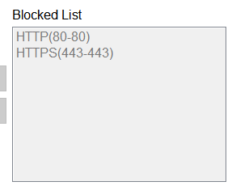

1. Необходимо добиться возможности пересылки данных по протоколу ICMP между устройствами внутри сетей и сервером. Продемонстрировать невозможность прохождения запрещенного трафика и невозможность подключения станций, не внесенных в белый список.

Продемонстрируем возможности отправки пакетов.